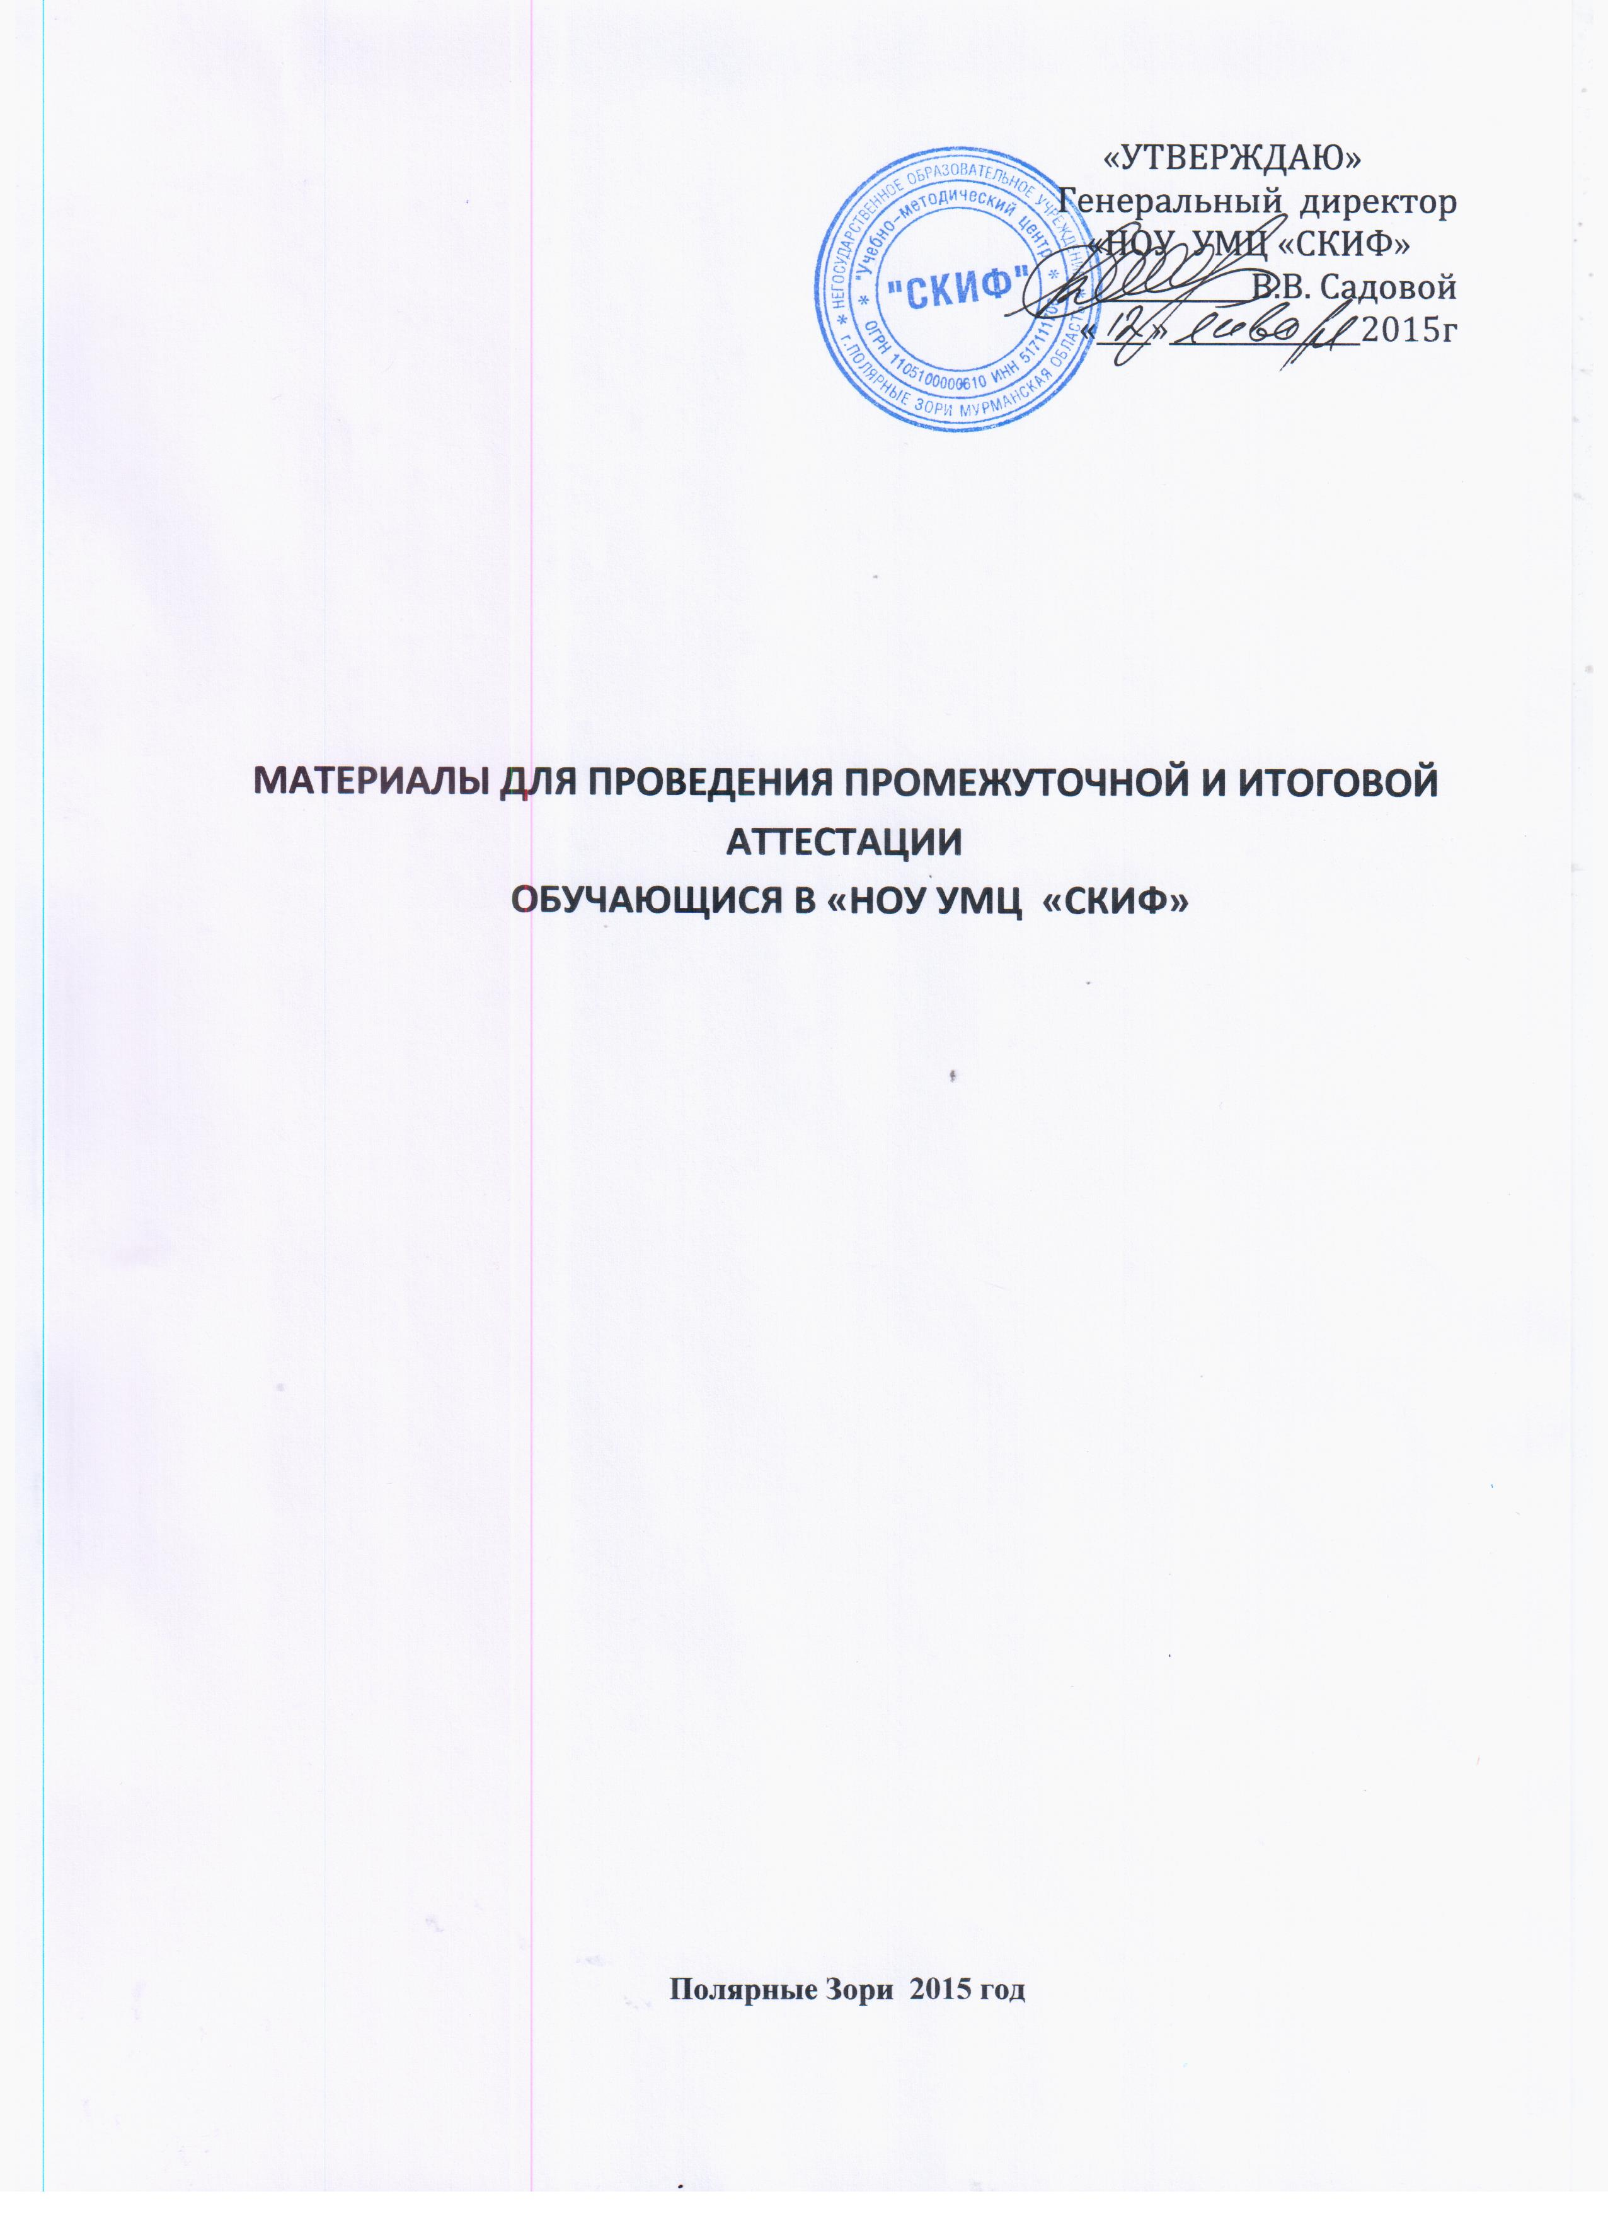

**1. Общие положения**

1.1. Настоящее положение разработано в соответствии с Законом РФ «Об образовании», Уставом Автошколы «СКИФ» и регламентирует содержание и порядок промежуточной и итоговой аттестации обучающихся Автошколы.

1.2.Положение о промежуточной и итоговой аттестации обучающихся утверждается генеральным директором Автошколы «СКИФ».

1.3.Положение является локальным нормативным актом, регламентирующим деятельность образовательного учреждения.

1.4.Промежуточная и итоговая аттестация проводятся с целью: - установления фактического уровня теоретических знаний и пониманий обучающихся по предметам обязательного компонента учебного плана, их практических умений и навыков; - контроля за выполнением учебных программ и календарно-тематического графика в изучении учебных предметов.

1.5.Положение принимается на неопределенный срок. Изменения и дополнения к Положению принимаются директором. После принятия новой редакции Положения предыдущая редакция утрачивает силу.

**2. Промежуточная аттестация**

2.1. Промежуточная аттестация подразделяется на текущую и по завершении отдельных этапов обучения, включающие в себя поурочное и тематическое оценивание результатов учебы обучающихся.

2.2. Текущая аттестация.

2.2.1. Целью текущей аттестации является выявление затруднений обучающихся и устранения пробелов в теоретической части обучения.

2.2.2. Текущая аттестация обеспечивает оперативное управление учебной деятельностью обучающегося и её корректировку.

2.2.3. Текущей аттестации подлежат обучающиеся по всем учебным программам.

2.2.4. Формы текущей аттестации определяет преподаватель с учетом контингента обучающихся, содержания учебного материала и используемых образовательных технологий.

2.2.5. Письменные контрольные работы и другие виды текущего контроля (устный опрос) обучающихся оцениваются по пятибалльной системе. («5» – 0 ошибок, «4» - 1 ошибка, «3» - 2 ошибки, «2» - 3 и более ошибок).

2.3. Промежуточная аттестация по завершении отдельных этапов обучения.

2.3.1. Промежуточной аттестации по завершении теоретических и практических этапов обучения подлежат все обучающиеся по образовательной программе профессиональной подготовки водителей транспортных средств категории «В».

2.3.2. Промежуточная аттестация по завершении всего теоретического этапа обучения проводится в соответствии с тематическим планом и календарным учебным графиком обучающихся в виде устного зачёта по предметам:

"Основы управления транспортными средствами" (В протоколе экзаменационной комиссии по выпуску учащихся обозначен, как ОУпр);

"Психофизические основы деятельности водителя" (Посн);

"Первая помощь при дорожно-транспортном происшествии" (ПП);

"Основы законодательства в сфере дорожного движения" (ОЗДД);

"Устройство и техническое обслуживание транспортных средств категории "B" как объектов управления" (УТО);

"Основы управления транспортными средствами категории "B" (ОУпр«В»);

"Организация и выполнение грузовых перевозок автомобильным транспортом" (ОГП);

"Организация и выполнение пассажирских перевозок автомобильным транспортом" (ОПП) и оценивается по системе «Зачёт», «Не зачёт».

2.3.3. Промежуточная аттестация по завершении практического этапа обучения проводится в соответствии с тематическим планом и календарным учебным графиком обучающихся путём практического контрольного занятия по предмету: "Вождение транспортных средств категории «В»" (В протоколе экзаменационной комиссии по выпуску учащихся обозначен, как ВТС кат «В») и оценивается по системе «Зачёт», «Не зачёт».

**3. Итоговая аттестация**

3.1. Итоговая аттестация (квалификационный экзамен) проводится у обучающихся, прошедших полный курс обучения в рамках образовательной программы профессиональной подготовки водителей транспортных средств категории «В», сдавших текущие зачеты по дисциплинам, изучаемым в рамках образовательной программы.

3.2 Итоговая аттестация проводится экзаменационной комиссией, состав которой формируется и утверждается приказом генерального директора Автошколы.

Экзаменационную комиссию возглавляет председатель, обеспечивающий единство требований, предъявляемых к выпускникам.

Экзаменационная комиссия формируется из преподавателей и мастеров (инструкторов) производственного обучения Автошколы.

Результаты итоговой аттестации оформляются в виде протокола экзаменационной комиссии по выпуску обучающихся (Приложение № 1), подписанного председателем и членами экзаменационной комиссии и завизированного печатью Автошколы. По результатам итоговой аттестации обучающимся выдается свидетельство о профессии водителя или принимается решение о переводе или отчислении.

3.3. Итоговая аттестация по завершении теоретического обучения проводится путем написания экзаменационной контрольной работы обучающимися, содержащей 40 экзаменационных вопросов (2 билета по 20 вопросов в каждом). На написание теоретической части квалификационного экзамена обучающемуся даётся 40 минут. По истечении указанного времени экзамен прекращается, экзаменационный лист подписывается обучающимся и вместе с билетами сдаётся экзаменатору .

Квалификационный экзамен проводится по предметам:

"Основы законодательства в сфере дорожного движения" (В протоколе экзаменационной комиссии по выпуску учащихся обозначен, как ОЗДД);

"Устройство и техническое обслуживание транспортных средств категории "B" как объектов управления" (УТО);

"Основы управления транспортными средствами категории "B" (ОУпр«В»);

"Организация и выполнение грузовых перевозок автомобильным транспортом" (ОГП); "Организация и выполнение пассажирских перевозок автомобильным транспортом" (ОПП) и оценивается по пятибалльной системе («отлично» – 0 ошибок, «хорошо» - 1 ошибка, «удовлетворительно» - 2 ошибки, «не удовлетворительно» - 3 и более ошибок).

Экзаменатор проверяет правильность ответов на вопросы билетов. Ответ на вопрос, имеющий исправления или подчистки, считается неправильным. При наличии неправильных ответов экзаменатор отмечает их номера в экзаменационном листе и указывает номера правильных ответов в строке «Отметки экзаменатора».

Тех, кто успешно сдал теоретическую часть аттестации первого этапа, допускаются к первому этапу практической части аттестации на закрытой площадке.

Лица, не сдавшие теоретическую часть аттестации первого этапа, к практической части первого этапа аттестации не допускаются. Повторная аттестация (как теоретическая, так и практическая) назначается не ранее чем через 3 дня. Положительная оценка, полученная по теоретической части аттестации, считается действительной в течение 3 месяцев.

3.4. Итоговая аттестация по завершении практического обучения (В протоколе экзаменационной комиссии по выпуску обучающихся обозначено, как «Вожд.») проводится в два этапа.

3.4.1. Первый этап практического экзамена проводится на закрытой от движения площадке (площадке для учебной езды) по комплексу испытательных упражнений для категории «В». Экзамен проводится с целью проверки у обучающихся навыков управления ТС категории «В» и определения возможности допуска к экзамену в условиях реального дорожного движения.

Комплекс испытательных упражнений для категории «В» содержит следующие упражнения:

№ 1 – «Остановка и трогание на подъеме»

№ 2 – «Параллельная парковка задним ходом»

№ 3 – «Змейка»

№ 4 – «Разворот»

№ 5 – «Въезд в бокс»

Перед началом экзамена обучающемуся предоставляется право осуществить пробную поездку в пределах площадки продолжительностью не более двух минут. Ошибки, допущенные в ходе пробной поездки, не протоколируются и не влияют на результат экзамена.

Порядок проведения экзамена:

1. Экзаменатор знакомит обучающегося с формой, методом, порядком проведения экзамена, системой оценки и предлагает выполнить в определенной последовательности упражнения, предусмотренные комплексом для категории «В».

2. По командам экзаменатора обучающийся занимает место в ТС, осуществляет подготовку к движению и выполняет упражнение.

3. При проведении экзамена экзаменатор контролирует ход выполнения задания, ведет его хронометраж, подает команды обучающемуся, классифицирует с помощью контрольной таблицы и фиксирует в экзаменационном листе ошибки, суммирует количество набранных обучающимся штрафных баллов и выставляет оценку за выполнение каждого упражнения и экзамена в целом. Экзаменатор обеспечивает соблюдение общих требований безопасности на площадке при проведении экзамена.

4. Экзаменационный лист с результатами экзамена подписывается экзаменатором, членами аттестационной комиссии, а затем – обучающимся.

Уровень подготовленности обучающихся оценивается по четырехбальной системе:

• «отлично» - при выполнении каждого из упражнений без штрафных баллов;

• «хорошо» - при получении на любом из упражнений не более двух штрафных баллов;

• «удовлетворительно» - при получении на любом из упражнений не более четырех штрафных баллов;

• «неудовлетворительно» - при получении пяти и более штрафных баллов на любом из упражнений, после чего экзамен прекращается.

В случае получения оценки «неудовлетворительно» за одно упражнение из всех, предусмотренных комплексом, обучающемуся предоставляется однократная возможность повторно выполнить это упражнение. Номер упражнения, выполняемого повторно, указывается в экзаменационном листе.

При положительном результате повторного выполнения упражнения за первый этап практического экзамена обучающемуся выставляется соответствующая удовлетворительная оценка, при отрицательном – оценка «неудовлетворительно».

3.4.2. Второй этап практического экзамена проводится с целью проверки у обучающегося навыков самостоятельного управления ТС категории «В» в условиях реального дорожного движения.

Второй этап практического экзамена проводится на маршруте. Необходимое количество маршрутов - не менее двух.

На каждый маршрут оформляется маршрутная карта (формат А4) и присваивается порядковый номер. Все маршруты утверждаются руководителем Автошколы.

Маршрут должен содержать определенный набор элементов улично-дорожной сети, дорожных знаков и дорожной разметки, а также предусматривать возможность выполнения обучающимся обязательных действий по заданию экзаменатора с соблюдением ПДД.

Организация проведения экзамена:

1. Форма проведения экзамена – индивидуальная. При проведении экзамена в ТС должны находиться обучающийся и экзаменатор. Допускается также присутствие собственника ТС.

2. Второй этап практического экзамена проводится одним из двух методов:

• Несколько обучающихся поочередно осуществляют поездки по одному маршруту;

• Несколько кандидатов в водители осуществляют поездки по нескольким маршрутам одновременно.

Метод проведения экзамена выбирается в зависимости от количества маршрутов, количества экзаменаторов, экзаменуемых и используемых экзаменационных ТС.

1. Маршрут и последовательность выполнения заданий в процессе движения по маршруту определяются экзаменатором.

2. ТС должно соответствовать требованиям ПДД и Основных положений по допуску ТС к эксплуатации. Исправное техническое состояние ТС должно быть подтверждено соответствующим документом о прохождении государственного технического осмотра. Перед началом экзамена ТС должно быть установлено экзаменатором в начале маршрута, двигатель прогрет и выключен, рычаг коробки переключения передач в нейтральном положении, стояночный тормоз включен.

3. Маршрут должен обеспечить возможность выполнения обучающимся следующих заданий экзаменатора:

• Проезд регулируемого перекрестка;

• Проезд нерегулируемого перекрестка равнозначных дорог;

• Проезд нерегулируемого перекрестка неравнозначных дорог;

• Левые, правые повороты и разворот на перекрестках;

• Перестроение на участке дороги, имеющей для движения в одном направлении две полосы или более;

• Обгон;

• Движение с максимальной разрешенной скоростью;

• Проезд пешеходных переходов и остановок маршрутных ТС;

• Торможение и остановка при движении на различных скоростях.

Маршрут должен учитывать особенности выполнения вышеперечисленных действий на ТС различных категорий.

1. Продолжительность экзамена на маршруте должна быть не менее 20 минут, однако экзамен может быть прекращен досрочно после получения кандидатом в водители оценки «неудовлетворительно».

2. В случае выполнения кандидатом в водители всех заданий экзаменатора, допускается сокращение продолжительности экзамена.

3. Не допускается проведение экзамена в следующих случаях:

• ТС не отвечает установленным требованиям;

• Маршрут не отвечает установленным требованиям;

• Пользование участками дорог на маршруте угрожает безопасности дорожного движения.

Уровень подготовленности обучающихся оценивается по четырёхбальной системе:

• «отлично» - при прохождении маршрута без штрафных баллов;

• «хорошо» - при получении не более двух штрафных баллов;

• «удовлетворительно» - при получении не более четырех штрафных баллов;

• «неудовлетворительно» - при получении пяти и более штрафных баллов.

Итоговая оценка по вождению выставляется по низшей, полученной на двух этапах.

**4. Прочие условия**

4.1. Обучающиеся, не сдавшие экзамены по уважительным причинам, допускаются к их сдаче с очередными группами, а получившие неудовлетворительные оценки – допускаются к повторной сдаче после дополнительной самостоятельной подготовки, но не ранее, чем через 3 дня со дня проведения экзаменов по расписанию Автошколы.

4.2. В случае если обучающийся получил неудовлетворительную оценку по какому-либо предмету, либо по части экзамена по практическому вождению автомобиля, пересдача ранее сданных предметов (первого этапа экзамена по практическому вождению автомобиля) не требуется.

4.3. Положительные оценки, полученные на комплексном теоретическом экзамене, действительны в течение 1 месяца.

**5. Порядок оформления результатов итоговой аттестации**

5.1. Результаты итоговой аттестации оформляются протоколом, который подписывается председателем, членами экзаменационной комиссии и скрепляются печатью.

5.2. Протоколы экзаменационных комиссий хранятся в Автошколе в течение 15 лет.

5.3. Приказы по организации и проведению итоговой аттестации хранятся в Автошколе в течение 5 лет

|  |  |  |  |  |  |  |  |  |  |  |  |  |  |  |  |  |  |  |  |  |  |  |  |  |  |  |
| --- | --- | --- | --- | --- | --- | --- | --- | --- | --- | --- | --- | --- | --- | --- | --- | --- | --- | --- | --- | --- | --- | --- | --- | --- | --- | --- |
|  |  | | | | ПРОТОКОЛ № | | | | | |  | | |  | | |  | | | |  | | | |  | |
|  |  | | | |  | | | итоговой аттестации | | |  | | |  | | |  | | | |  | | | |  | |
| Комиссия в составе: | | | | | | | | | | | | | | | | | | | | | |  | | | |
| Председателя: директора – Садового Владимира Викторовича | | | | | | | | | | | | | | | | | | | | | |  | | | |
| и членов комиссии : преподаватели – Бойкова С.А. и Лукоянова К.М. | | | | | | | | | | | | | | |  | | | |  | | |  | | | |
| провела «__» _________ 20_____ г. квалификационный экзамен в учебной группе № , окончившей обучение в «НОУ УМЦ «СКИФ» по образовательной программе: профессиональная подготовка водителей транспортных средств категории «В» | | | | | | | | | | | | | | | | | | | | | | | | | |
|  | |  | |  | | |  | | |  | | |  | | |  | |  | | | | |  |
| № п/п | | Фамилия, имя, отчество слушателя | | Оценка предмета обучения | | | | | | | | | | | | Серия и № документа об окончании обучения | | Роспись слушателя | | | | | |
| Комплексный экзамен | | | Медицина | | | Вождение транспортных средств | | | | | |
| 1 этап | | | 2 этап | | |
| 1 | |  | |  | | |  | | |  | | |  | | |  | |  | | | | | |
| 2 | |  | |  | | |  | | |  | | |  | | |  | |  | | | | | |
| 3 | |  | |  | | |  | | |  | | |  | | |  | |  | | | | | |
| 4 | |  | |  | | |  | | |  | | |  | | |  | |  | | | | | |
| 5 | |  | |  | | |  | | |  | | |  | | |  | |  | | | | | |
| 6 | |  | |  | | |  | | |  | | |  | | |  | |  | | | | | |
| 7 | |  | |  | | |  | | |  | | |  | | |  | |  | | | | | |
| 8 | |  | |  | | |  | | |  | | |  | | |  | |  | | | | | |
| 9 | |  | |  | | |  | | |  | | |  | | |  | |  | | | | | |
| 10 | |  | |  | | |  | | |  | | |  | | |  | |  | | | | | |
| 11 | |  | |  | | |  | | |  | | |  | | |  | |  | | | | | |
| 12 | |  | |  | | |  | | |  | | |  | | |  | |  | | | | | |
| 13 | |  | |  | | |  | | |  | | |  | | |  | |  | | | | | |
| 14 | |  | |  | | |  | | |  | | |  | | |  | |  | | | | | |
| 15 | |  | |  | | |  | | |  | | |  | | |  | |  | | | | | |
|  | |  | |  | | |  | | |  | | |  | | |  | |  | | | | |  |
| Всего обучалось в учебной группе | | | | | |  | | |  | | |  | | |  | | | |  | | | чел. | | | |
| Допущено к итоговой аттестации | | | | | |  | | |  | | |  | | |  | | | |  | | | чел. | | | |
| Вынесено решение о выдачи документа об окончании обучения | | | | | | | | | | | |  | | |  | | | |  | | | чел. | | | |
| Не аттестовано | | |  | | |  | | |  | | |  | | |  | | | |  | | | чел. | | | |
| Основные недостатки в подготовке: недобросовестное отношение к посещению занятий отдельных учащихся. | | | | | | | | | | | | | | | | | | | | | | | | | |
| Предложения по улучшению подготовки: проведение дополнительных индивидуальных бесед и занятий с отстающими учащимися. | | | | | | | | | | | | | | | | | | | | | |  | | | |
| Председатель комиссии | | |  | | |  | | |  | | |  | | | Садовой В.В. | | | |  | | |  | | | |
|  |  | | | |  | | |  | | |  | | |  | | |  | | | |  | | | |  | |
| Члены комиссии | | |  | | |  | | |  | | |  | | | Бойков С.А. | | | |  | | |  | | | |
|  |  | | | |  | | |  | | |  | | |  | | | Лукоянов К.М. | | |  | | | | |  | |
| Генеральный директор | | |  | | |  | | |  | | |  | | |  | | | |  | | |  | | | |
| «НОУ УМЦ «СКИФ» | | | | | |  | | |  | | |  | | | Садовой В.В. | | | | | | | | | | |